- Ton nom sur le mur

Nous allons programmer des lettres pour qu’elles changent de couleur.

- Lance le logiciel Scratch 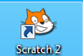 puis enregistre ton document en lui donnant un nom et en lui indiquant un emplacement (Fichier/Enregistrer sous)

- Insérer un arrière-plan
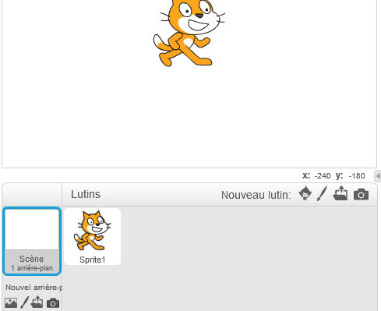  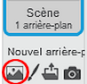 | Clique sur l’icône entourée pour choisir un arrière-plan.

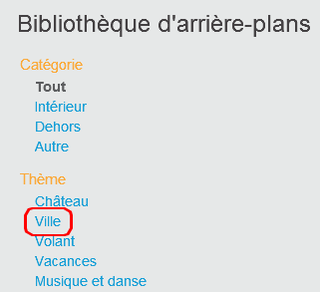 | Clique sur « Ville ».

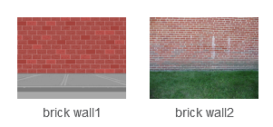 | Sélectionne «brick wall2 » puis clique sur OK.

- Insérer un lutin
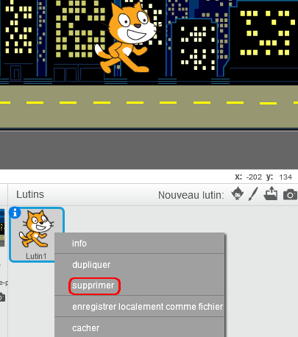 | Fait un clic droit sur le chat puis choisis supprimer.

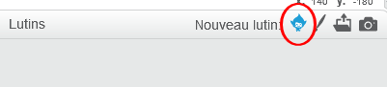 | Clique sur l’icône « Nouveau lutin » pour choisir une lettre.

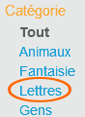 | Choisis « Lettres ».

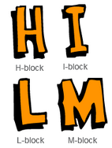 | Choisis la 1ère lettre de ton prénom puis clique sur OK.

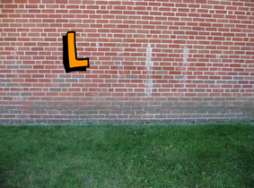 | Place ta lettre sur le mur.

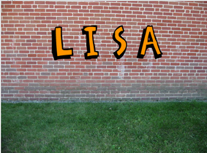 | Recommence avec les autres lettres.  .

- Programmer
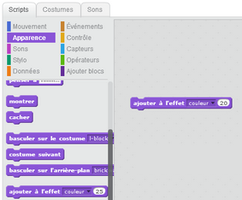 | Dans la catégorie « Scripts », choisis l’« Apparence » « ajouter à l’effet couleur» et fais glisser le bloc à droite. Indique une valeur entre 10 et 50.

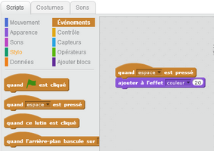 | Dans la catégorie « Scripts », choisis l’ « Evènement » « quand espace est pressé » et emboite-le au début du programme. Fais la même chose avec les autres lettres.

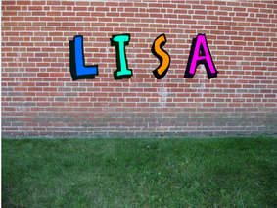 | Chaque fois que tu appuies sur la touche « espace », les lettres changent de couleur. Pour que les couleurs soient différentes, indique des nombres différents dans « ajouter à l’effet couleur»

